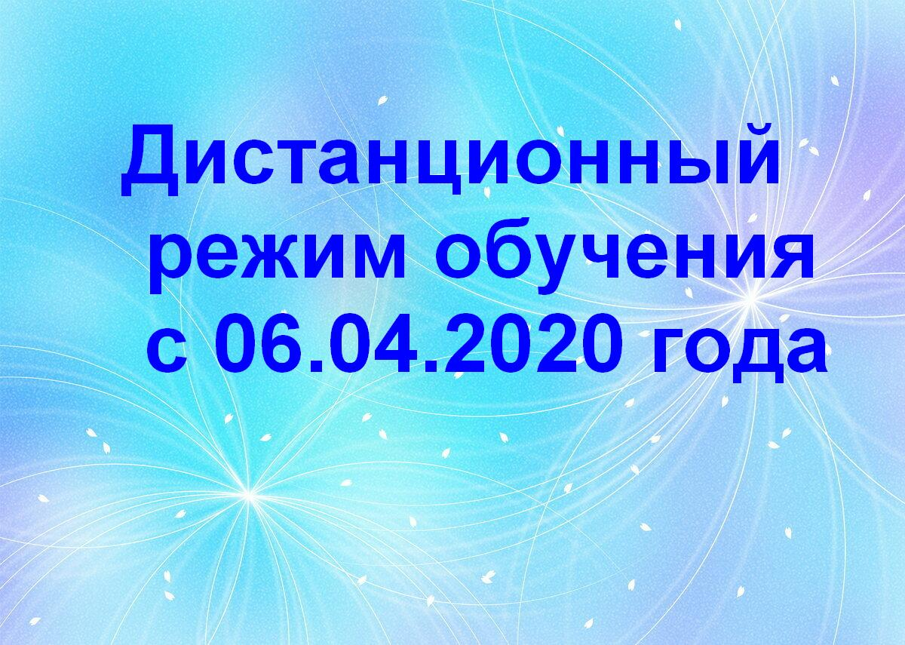

Уважаемые родители! С 06.04.2020 г. начинаем дистанционное обучение, воспитание и развитие наших дошколят. Педагоги размещают познавательные, увлекательные видео занятия, мастер - классы, электронные образовательные маршруты в социальных сетях.

Горячая линия по актуальным вопросам:

8(846)9312822, 89276573518 – Брусенцева Ирина Николаевна,

заведующий МБДОУ «Детский сад №180» г.о. Самара

Телефоны горячей линии Департамента образования:

